测试分析报告 1

1引言 1

1.1编写目的 1

1.2背景 1

1.3定义 1

1.4参考资料 1

2测试概要 2

3测试结果及发现 2

3.1测试1 后端接口测试 2

3.2测试2 前端与后端各模块组装测试 7

3.3测试3 应用整体确认测试 8

4对软件功能的结论 8

4.1系统界面 8

4.1.1 登陆界面 8

4.1.2 学生端 9

4.1.3 教师端 11

4.1.4 管理员端 12

4.2桌面Web客户端 14

4.2.1能力 14

4.2.2限制 14

4.3 Web应用后端 15

4.3.1能力 15

4.3.2 限制 15

5分析摘要 15

5.1能力 15

5.2缺陷和限制 15

5.3建议 16

5.4评价 16

6测试资源消耗 16

测试分析报告

# 1引言

## 1.1编写目的

本报告为教务管理系统的测试分析报告，旨在总结测试结果并且分析测试结果，并对发现的问题和缺陷进行分析，形成文档，以验证该系统是否符合需求说明书的要求，同时准备进行软件验收和交付。

## 1.2背景

1. 软件系统的名称：教务管理系统
2. 项目的任务提出者：西安电子科技大学软件学院
3. 项目开发者：罗阳豪 赵善吉 梁一彤 白群迪

## 1.3定义

- 桌面Web客户端 /Web前端 /前端 /客户端：分为学生客户端、教师客户端、系统管理员客户端和教务管理员客户端。是在Google Chrome或Mozilla Firefox等桌面端浏览器可以直接通过因特网访问的该应用的用户图形交互界面；

- Web应用后端 /后端：运行在Linux服务器上的，处理并响应用户请求，访问和操作数据库，实现业务逻辑的软件

## 1.4参考资料

1. 软件需求说明书
2. 详细设计说明书

# 2测试概要

|  |  |
| --- | --- |
| 测试项目 | 测试计划 |
| 桌面Web客户端 | 用户测试，通过点击页面，观察页面相应进行测试 |
| 测试Mozilla Firefox浏览器和Google Chrome浏览器上的兼容情况，其他不对IE系列浏览器做兼容性测试 |
| 通过浏览器的开发者工具检查，前端是否正确相应用户行为，发送正确的AJAX请求 |
| Web应用后端 | 使用Postman等接口测试工具，根据接口文档测试否端数据接口 |

# 3测试结果及发现

## 3.1测试1 后端接口测试

|  |  |  |  |  |
| --- | --- | --- | --- | --- |
| 测试项 | 测试内容 | | | 能否成功实现 |
| 接口 | request | response |
| 账户 | 登陆 | /login | * 成功： '{"type": "someone"}', 200 （ 'someone' ，根据登陆者身份返回身份说明'student' 、 'instructor' 、'superior' 、 'admin' 或 'root' ） * 类型错误： '{"message": "type error"}', 400 * 数据缺失： '{"message":"data missing"}', 400 * 密码错误： '{"message": "password error"}', 403 * 用户不存在： '{"message": "no account"}', 404 | 成功 |
| 我是谁 | /who_am_i | * 成功： '{"type": "", "name": ""}', 200 * 未登录： "no login", 401 | 成功 |
| 修改密码 | /change_passwd | * 成功： '{"message": "change successful"}', 200 * 旧密码错误： '{"message": "password error"}', 403 * 未登录： "no login", 401 * 账号不存在： '{"message": "no account"}', 404 | 成功 |
| 登出 | /logout | * 成功： '{"message": "logout successful"}', 200 * 未登录： "no login", 401 | 成功 |
| 学生端功能 | 获取课表 | /student/mine_class | * 未登录 401 * 成功：JSON, 200 * 缺少信息 {'message':'data missing'} 403 * 没有课程 {'message':'no course'} 404 | 成功 |
| 获取成绩单 | /student/mine_grade | * 未登录 401 * 成功：JSON, 200 * {'message':'no course'} 404 | 成功 |
| 查看可选课信息 | /student/classes_list | * 未登录 401 * 成功：JSON, 200 * {'message': 'no course'}, 404 | 成功 |
| 选课 | /student/choice_class | * 未登录：401 * 已选： {'message':'had cancel'} 200 * 成功：200 * 不能选课 {'message':'can't choose'} 403 * 其他 {'message':'no class'} 404 | 成功 |
| 查看考试信息 | /student/exam_info | * 未登录： * 成功：JSON, 200 * 没有考试信息 {'message':'no exam'}, 404 | 成功 |
| 教师端功能 | 获取课程表 | /teacher/mine_class | * 未登录：401 * 成功：JSON, 200 * {'message':'no class'} 404 | 成功 |
| 获取所授课程信息 | /teacher/class_info | * 未登录：401 * 成功：JSON, 200 * {'message':'no class'} 404 | 成功 |
| 获取某教学班学生名单 | /teacher/class_people | * 未登录： * 成功：JSON, 200 * 该课程任课老师不是你 403 * 其他 {'message':'no data'},401 | 成功 |
| 录成绩 | /teacher/insert_grade | * 成功：200 * 未登录：401 * 该课程任课老师不是你 403 * 课程不存在 404 * 错误数据 '{"student_id": []}', 200 | 成功 |
| 获取考试安排 | /teacher/exam_info | * 未登录： * 成功：JSON, 200 * 其他 | 成功 |
| 系统管理员 | 获取表名列表 | /root/root_show_tables | * 未登录： * 成功：JSON, 200 * 其他 | 成功 |
| 获取某表 | /root/root_get_table | * 未登录： * 成功：JSON, 200 * 表名错误 403 | 成功 |
| 普通管理员 | 列出所有用户 | /admin/account_list | * 成功：JSON, 200 * 未登录：401 | 成功 |
| 修改用户 | /admin/change_account | * 成功： 200 * 未登录： 401 * 操作不允许： 403 | 成功 |
| 查看考试安排 | /admin/exam_info | * 成功：JSON, 200 * 未登录：401 | 成功 |
| 查看某场考试具体信息 | /admin/exam_info | * 成功：JSON, 200 * 未登录：401 | 成功 |
| 获取全部教学班信息 | /admin/class_list | * 成功： JSON, 200 * 未登录： 401 * 失败 403 * 成功 200 | 成功 |
| 获取某教学班详细信息 | /admin/class_list | * 成功： JSON, 200 * 未登录： 401 * 失败 403 * 成功 200 | 成功 |
| 获取所有课程信息 | /admin/course_list | * 成功：JSON, 200 * 未登录：401 | 成功 |
| 修改课程信息 | /admin/change_course | * 成功： 200 * 未登录： 401 * 失败： 403 | 成功 |
| 获取所有课表 | /admin/schedule_list | * 成功： JSON, 200 | 成功 |
| 修改课表 | /admin/change_schedule | * 成功： 200 * 未登录： 401 * 失败: 403 | 成功 |

## 3.2测试2 前端与后端各模块组装测试

|  |  |  |  |
| --- | --- | --- | --- |
| 测试项 | 测试内容 | | 能否成功实现 |
| 测试1 | 学生端 | 查看课表，按照时间顺序显示所参与的课程、上课时间、课室安排 | 成功实现 |
| 测试2 | 查看选课，显示所有可选课和选课状态 | 成功实现 |
| 测试3 | 选课，选课或取消选课 | 成功实现 |
| 测试4 | 查看考试安排及考试成绩，按照时间顺序显示所参与考试科目、时间、试室安排 | 成功实现 |
| 测试5 | 查看课程成绩，显示所有参与的课程、任课老师、课程成绩 | 成功实现 |
| 测试6 | 教师端 | 查看课表，按照时间顺序显示所参与的课程、上课时间、课室安排 | 成功实现 |
| 测试7 | 查看学生名单，显示某教学班全部学生学号、姓名、成绩 | 成功实现 |
| 测试8 | 录入、修改成绩，修改所任教某教学班学生成绩表 | 成功实现 |
| 测试9 | 查看考试安排及考试成绩，按照时间顺序显示所参与考试科目、时间、试室安排 | 成功实现 |
| 测试10 | 普通管理员 | 查看并增加、删除、修改账户 | 成功实现 |
| 测试11 | 查看并增加、删除、修改考试安排 | 成功实现 |
| 测试12 | 查看并增加、删除、修改课程信息 | 成功实现 |
| 测试13 | 查看并增加、删除、修改教学班信息 | 成功实现 |
| 测试14 | 排课，设置教学班与时间课室的关系，生成课表 | 成功实现 |
| 测试15 | Root管理员 | 查看数据库，在Web界面查看数据库中任何一表 | 成功实现 |
| 测试16 | 修改数据，在Web界面可以修改数据库中任何一表 | 成功实现 |

## 3.3测试3 应用整体确认测试

|  |  |  |
| --- | --- | --- |
| 测试项 | 测试内容 | 能否成功实现 |
| 测试1 | 模仿一般用户在页面上的正常操作，检查页面是否按照常理正常响应用户行为 | 成功实现 |
| 测试2 | 通过浏览器的开发者工具检查页面事件触发、网络传输行为是否符合设计 | 成功实现 |
| 测试3 | 根据体验评估是否符合软件需求说明书的要求。 | 成功实现 |

# 4对软件功能的结论

## 4.1系统界面

### 4.1.1 登陆界面

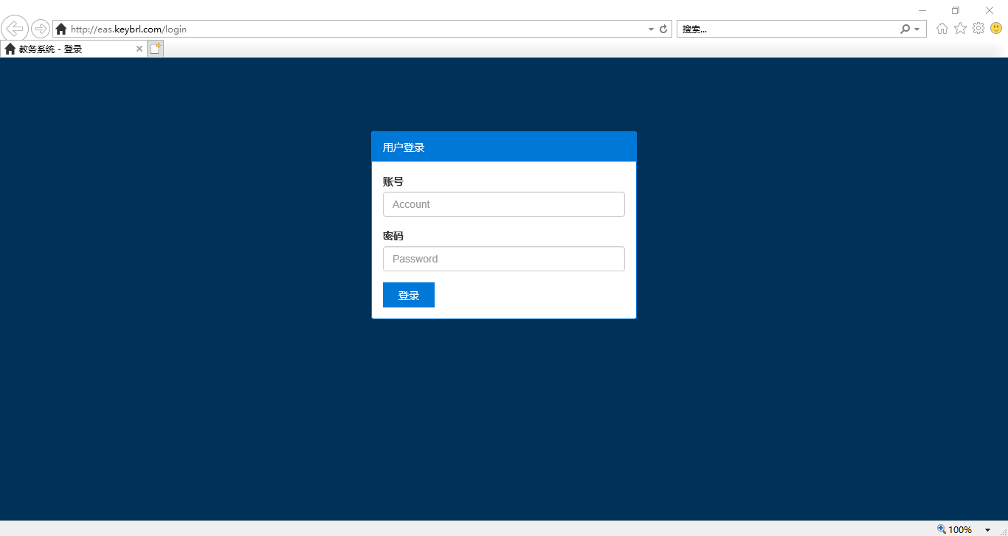

### 4.1.2 学生端

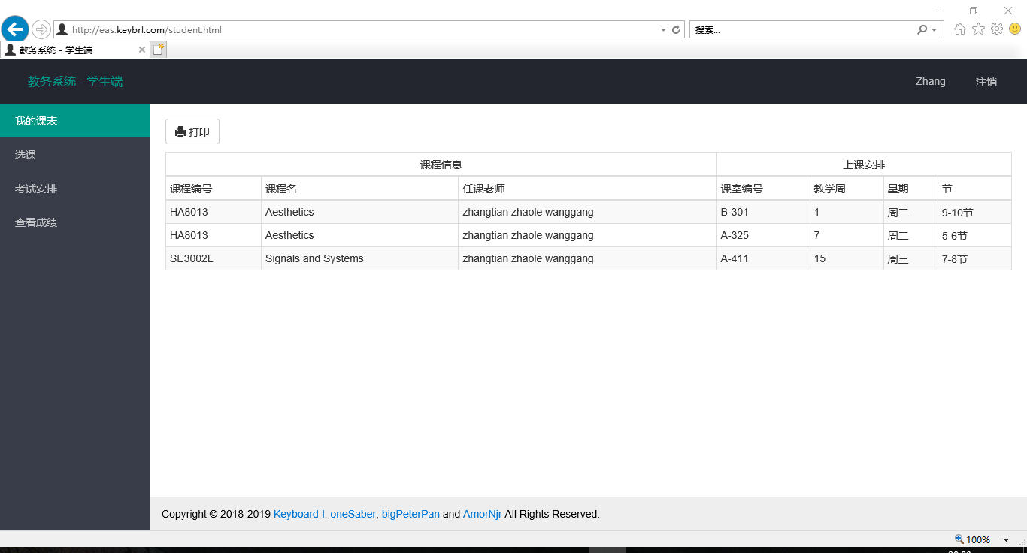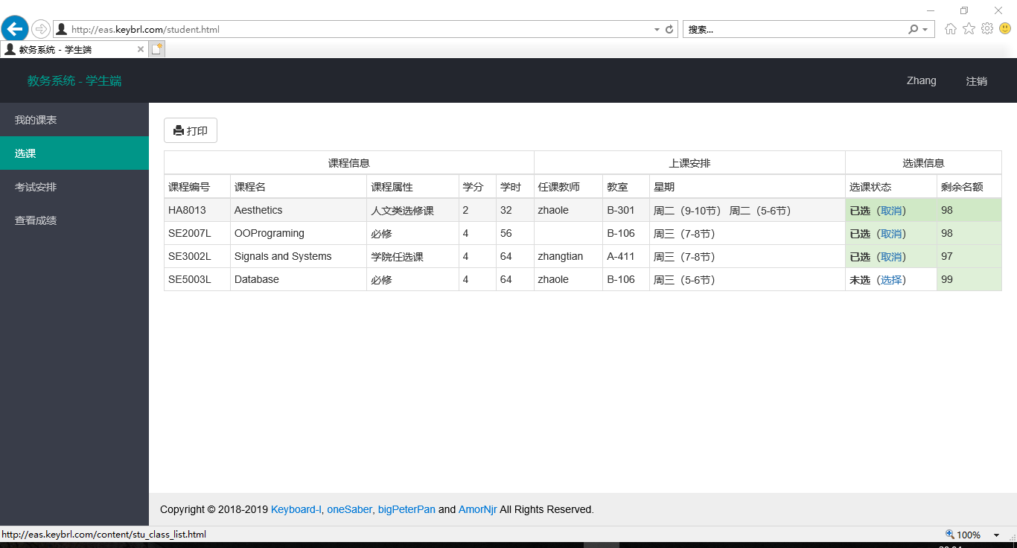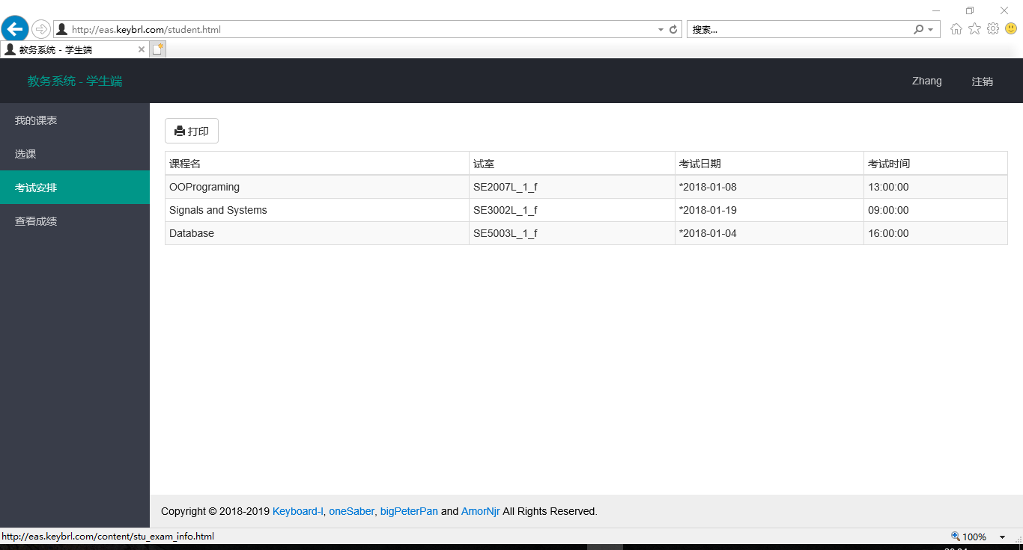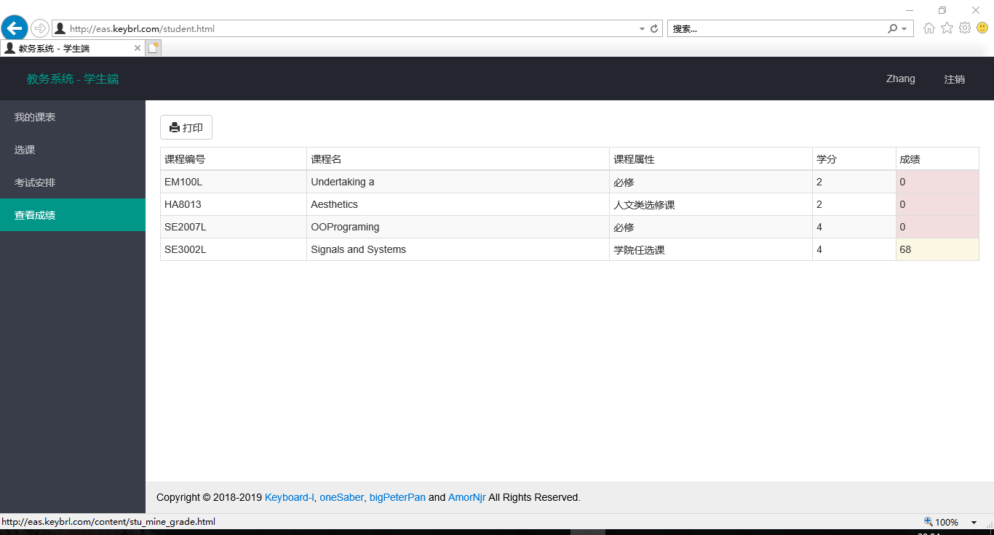

### 4.1.3 教师端

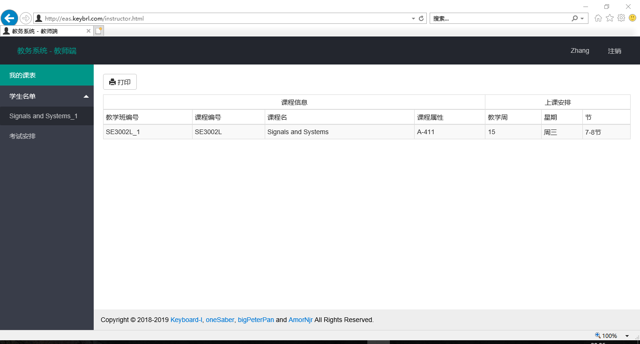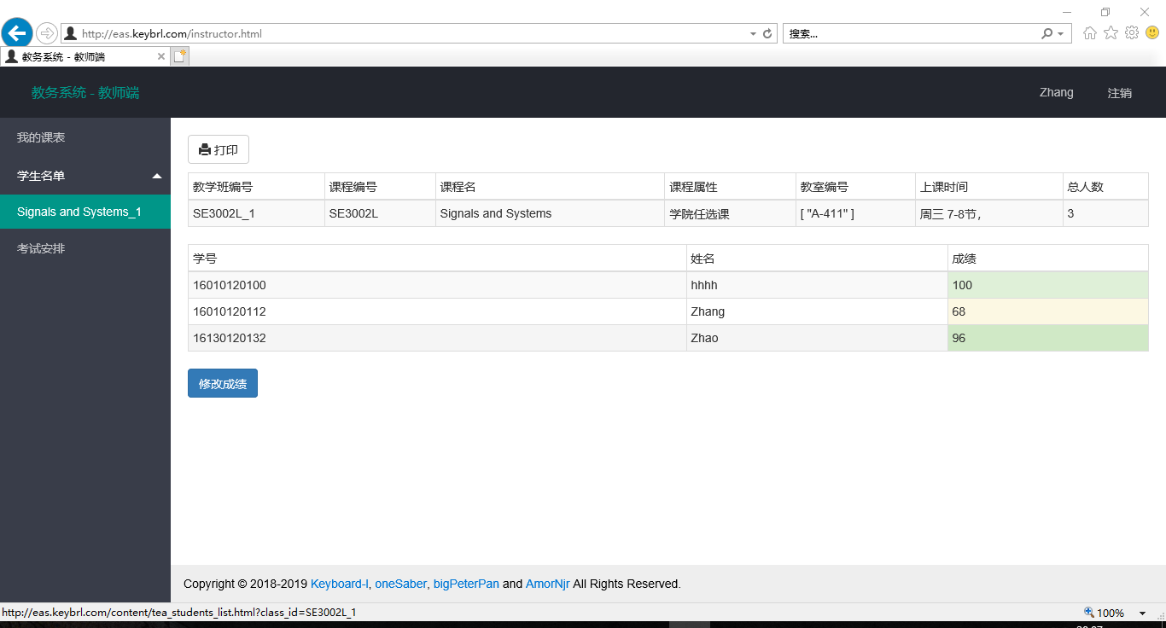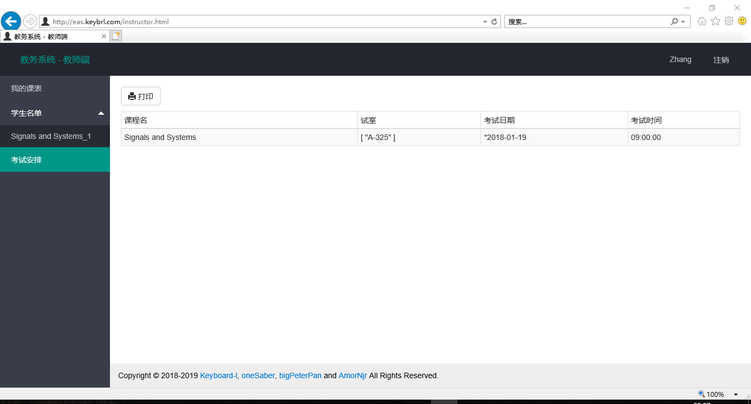

### 4.1.4 管理员端

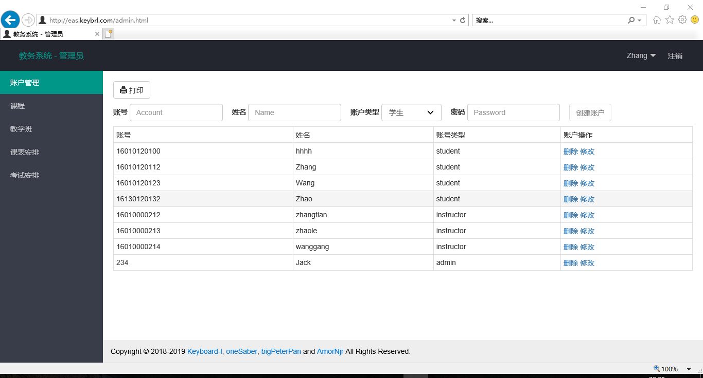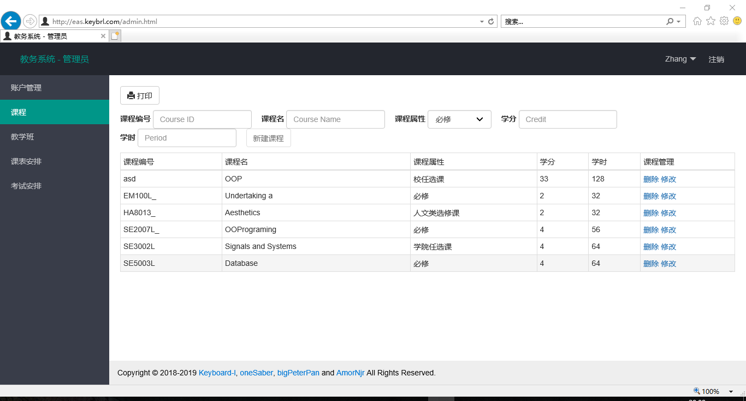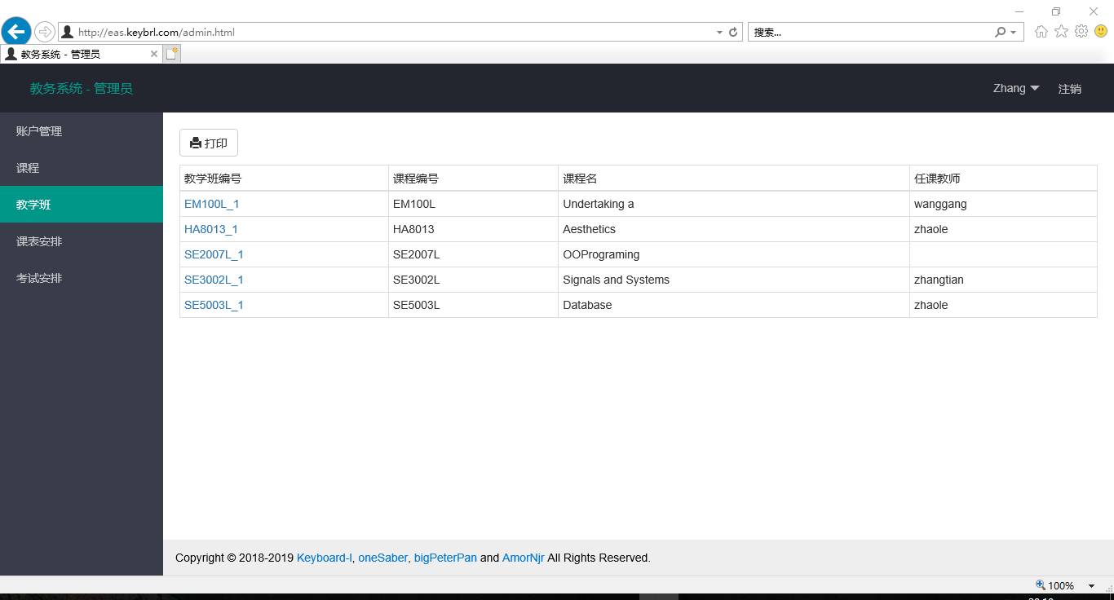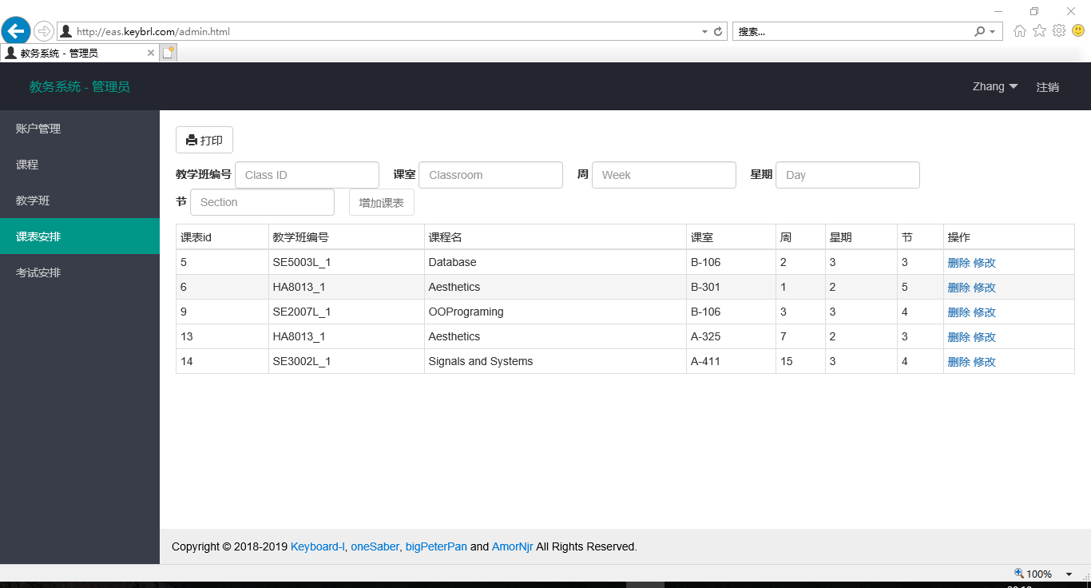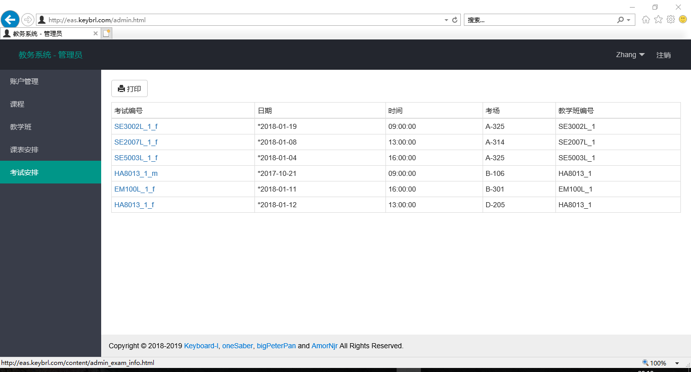

## 4.2桌面Web客户端

### 4.2.1能力

桌面Web客户端功能基本满足用户要求。

### 4.2.2限制

1. 网络：客户端本身连同所有数据通过因特网传输，客户计算机必须能够正常访问因特网
2. 浏览器：改客户端为Web应用，必须在Web浏览器上运行。支持Google Chrome或Mozilla Firefox等浏览器
3. 后端：所有客户数据都需通过接口从后端获得，所以在运行客户端之前需保证后端正在运行并且可访问

## 4.3 Web应用后端

### 4.3.1能力

Web应用后端功能基本满足用户要求。

### 4.3.2 限制

1. 网络，运行该程序的主机必须能够正常连接互联网，并且被通过公网ip寻址并访问
2. 数据库，该程序的数据存储和查询必须依赖MySQL数据库，需保证所连接的MySQL服务器可用
3. 该程序仅是数据接口，接口的访问需要通过用户代理，如桌面Web客户端
4. 数据查询的时效性，事物的完整性，很多情况下是要依赖所使用的数据库的

# 5分析摘要

## 5.1能力

经测试证实了的本软件的能力基本满足用户的需求。

## 5.2缺陷和限制

1. 数据加密传输，目前应用运行在HTTP服务器上，需迁移至HTTPS
2. 人机验证，需添加人机验证，确保访问该应用的是真实的人而非网络机器人
3. 更直观的数据呈现方式，充分利用图表、柱状图、扇形图、热点图等方式直观呈现数据
4. 更高的数据库查询效率，目前仅简单地使用SQLAlchemy的ORM操作数据库，没有仔细优化查询语句
5. 负载均衡，如果需要应对选课等高并发问题，就需要使用负载均衡等方法保证响应时效性
6. 容灾备份，目前还没有应对数据库或服务器崩溃造成数据丢失的机制

## 5.3建议

1. 继续完善系统，提高系统的运行速度

## 5.4评价

该项软件的开发已达到预定目标，可以交付使用。

# 6测试资源消耗

测试人员都是本科在校生，共耗时四天。